# UVOD

Naša aplikacija korisniku pruža mogućnost pohranjivanja proizvoda u spremnike te omogućava korisniku da kreira prostorije u koje će spremati te spremnike, bilo to za kućnu uporabu ili za neko skladište. Prostorije koje korisnik kreira predstavljaju fizičke prostorije a spremnici predstavljaju spremnike koje možemo premještati iz prostorije u prostoriju (ti spremnici su tipa hladnjak, zamrzivač i opći spremnik (za razne druge stavke)). Stavke su proizvodi koje korisnik može spremiti u spremnik, tj. može ih premještati između spremnika, ažurirati i izbrisati. Također, aplikacija omogućuje pregled stavki kojima će rok trajanja uskoro isteći, tj. stavki kojima je rok trajanja već istekao. Uz to, korisnik ima pristup dnevniku u kojem su zapisane sve promjene nad stavkama. Cilj aplikacije je omogućiti korisniku alternativni način evidentiranja pohranjenih proizvoda.

## Svrha

Svrha ovog projekta je da korisniku olakšamo proces skladištenja kako u poslovne tako i u privatne svrhe.

## Potreba/motivacija

Naša aplikacija temelji se na želji da korisniku olakša proces skladištenja kako bi se korisnik unutar svojeg ograničenog prostora lakše mogao snaći u rasporedu te pronalasku spremljenih stavki.

# Potrebe

## 2.1. Funkcijske potrebe

* Pruža mogućnost kreiranja, pregleda, izmjene, brisanja i pretraživanja postojećih prostorija
* Pruža mogućnost kreiranja spremnika u specifičnoj prostoriji, pregled, izmjenu, brisanje i pretraživanje već postojećih spremnika
* Pruža mogućnost kreiranja stavki u specifičnom spremniku, pregled, izmjenu, brisanje i pretraživanje stavki
* Pruža mogućnost pregleda stavki pred istekom roka trajanja i pregled stavki kojima je rok trajanja već istekao
* Pruža mogućnost pregleda dnevnika u kojem su sadržane sve promjene nad stavkama
* Pruža mogćnost kreiranja vlastitih oznaka

## 2.2 Nefunkcijske potrebe

Kvalitativni atributi softvera

* Dostupnost – pošto se svi podaci spremaju na server, usluge će biti dostupne konstantno
* Korektnost – sustav bi trebao pratiti sve podatke
* Sposobnost snabdijevanja – sustav treba održavati pravilne datume za rokove
* Upotrebljivost – Sustav treba zadovoljiti maksimalni broj korisničkih zahtjeva

2.3 Hardverski zahtjevi

* Pentium IV ili bolje
* 256 MB RAM
* Slobodnog mjesta

2.4 Softverski zahtjevi

* Windows operacijski sustav

2.5 Vodopadni model razvoja

Za ovaj projekt odlučili smo koristiti vodopadnu metodu razvoja, koja se sastoji od 5 faza razvoja. U prvoj fazi se specificiraju i analiziraju zahtjevi korisnika. U drugoj fazi se dizajnira aplikacija nakon čega slijedi faza implementacije. U fazi implementacije se povezuju svi dijelovi sustava u funkcionalnu cjelinu. Nakon svega toga slijedi faza testiranja te na samome kraju dolazi faza održavanja.

Ovaj model je značajan po tome što je temeljit, a toj temeljitosti doprinosi to što se za svaku fazu primjenjuje neki određeni skup koraka da bi se došlo do konačnog rezultata. Tek nakon što se završila jedna faza razvoja, moguće je prijeći u drugu. U pravilu, to ne predstavlja probleme, osim ako se npr. korisnik dosjetio nekih novih funkcionalnosti aplikacije ili neke promjene koja utječe na rad aplikacije.

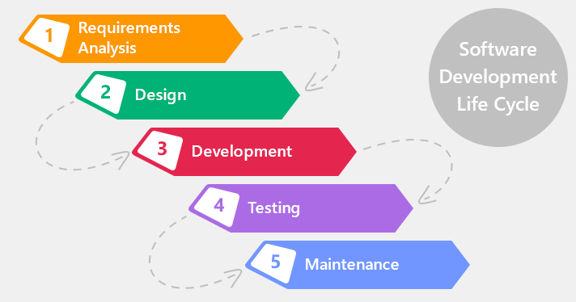

# 3 Dizajn i implementacija

## 3.1 Značajke proizvoda

Glavne značajke naše aplikacije su izlistane u daljnjem tekstu.

* Korisnik može pratiti stavke u spremnicima, tj. spremnike u prostorijama
* Korisnik može pregledati stavke kojima se bliži istek rok trajanja, po unaprijed određenom broju dana ili prema njegovom odabiru
* Korisnik može raditi svoje vlastite oznake

## 3.2 Dijagram korištenja

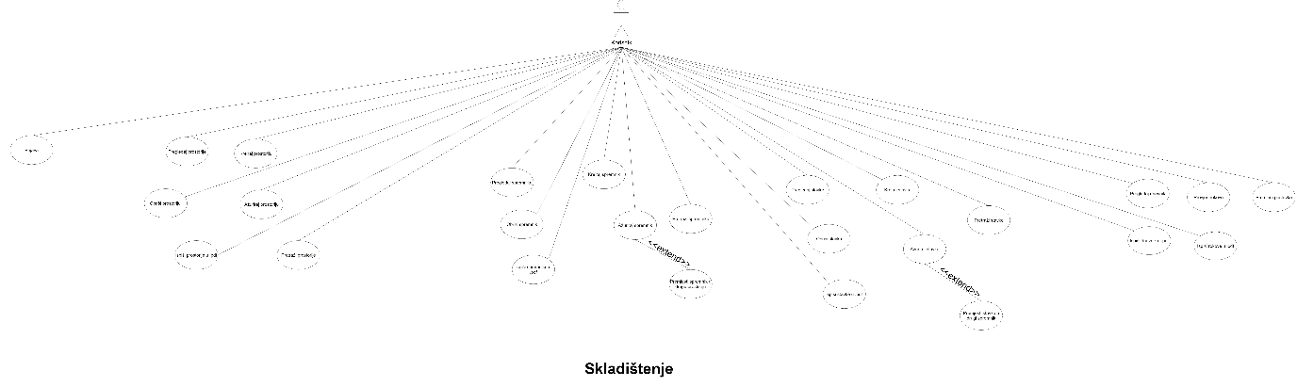

Na ovom use case dijagramu prikazani su svi slučajevi koje korisnik može "aktivirati". Pa tako korisnik može, pritiskom na gumb, kreirati prostoriju, spremnik i stavku. Prilikom kreiranja bilo kojeg elementa, također se obavlja i provjera (tako da korisnik, npr. ne može unijeti "banana" pod količinu za koju se traži broj). Korisnik također može ažurirati prostoriju, spremnik ili stavku, što efektivno znači da on može promjeniti naziv spremnika, komentare ili npr. količinu stavke u spremniku. Ažuriraj je prošireno sa premjesti spremnik u drugu prostoriju ili premjesti stavku u drugi spremnik, zato jer se pod konvencionalnim značenjem riječi “ažuriraj” ne smatra premještaj kao jedna od očekivanih ili uopće postojećih mogućnosti.

Sve opcije za ažuriranje podrazumijevaju da se ažuriranje (ili brisanje) određenog elementa ažurira i na bazi podataka. Također, korisnik može premjestiti spremnik i premjestiti stavku. Premještanje spremnika ili stavke također uključuje ažuriranje tog premještaja na bazi podataka. Nadalje, može se i odabrati opcija za pretragu koja uključuje ispis rezultata koji su dobiveni na temelju korisničkog unosa. Aplikacija nudi i mogućnost mjenjanja postavki (npr. odabir roka obavještanja o isteku roka trajanja za proizvode za koje korisnik nije definirao rok trajanja pri unosu proizvoda u spremnik).

4.0 Slika zaslona

a) početna stranica

